



**棚倉町立近津小学校　第１学年　学年通信**

**　　　**

４月１２日（金）

第３号

文責：



**ピカピカの１年生**

　入学式から1週間が過ぎました。ピカピカの1年生たちも、本格的に小学校生活が始まりました。今週は、「トイレの使い方」「給食の準備」「歯みがき」などを学習しました。さらに、国語や算数の授業も始まり、子ども達は、張り切って授業に取り組んでいます。1年生にとっては、どれもが小学校生活を送るための大切なお勉強の時期です。早く学校に慣れ、楽しく学校生活が送れるように一つひとつ丁寧に指導していきたいと思います。

　子どもたちが学校でどのように過ごしているのか、ご家庭でたくさんお話を聞いてあげてください。そして、夜は早めに休ませて、毎日元気に登校できるようにしてあげてください。また、気になることがありましたら、遠慮なく担任までお知らせください。

＜交通教室の様子＞

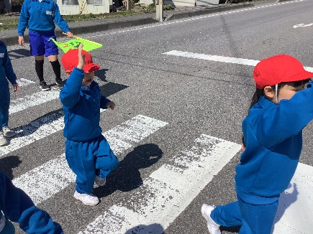　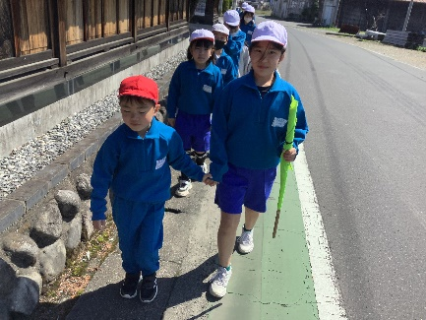



○教科書・ノートの預かりについて

　算数の教科書１②（厚い方）国語・算数のノートを使用するまで学校でお預かりします。月曜日に持たせてください。

○引き渡し訓練について

　１９日（金）の授業参観・引き渡し訓練お世話になります。当日は、マチコミメールが入りましたら、教室に入っていただき、引き渡しカードを担任に見せます。そのため、１９日は、引き渡しカード（家庭用）をご持参ください。

　よろしくお願いいたします。

＜休み時間の様子＞

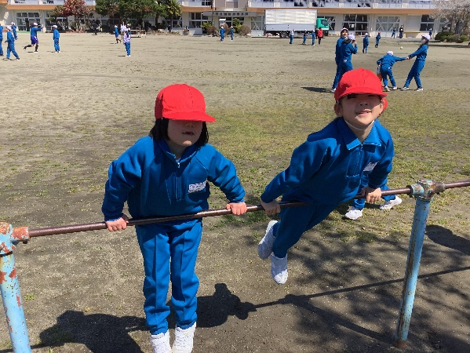　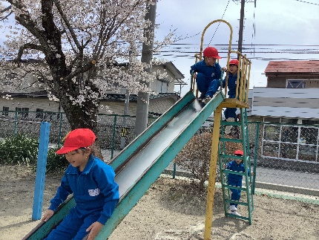



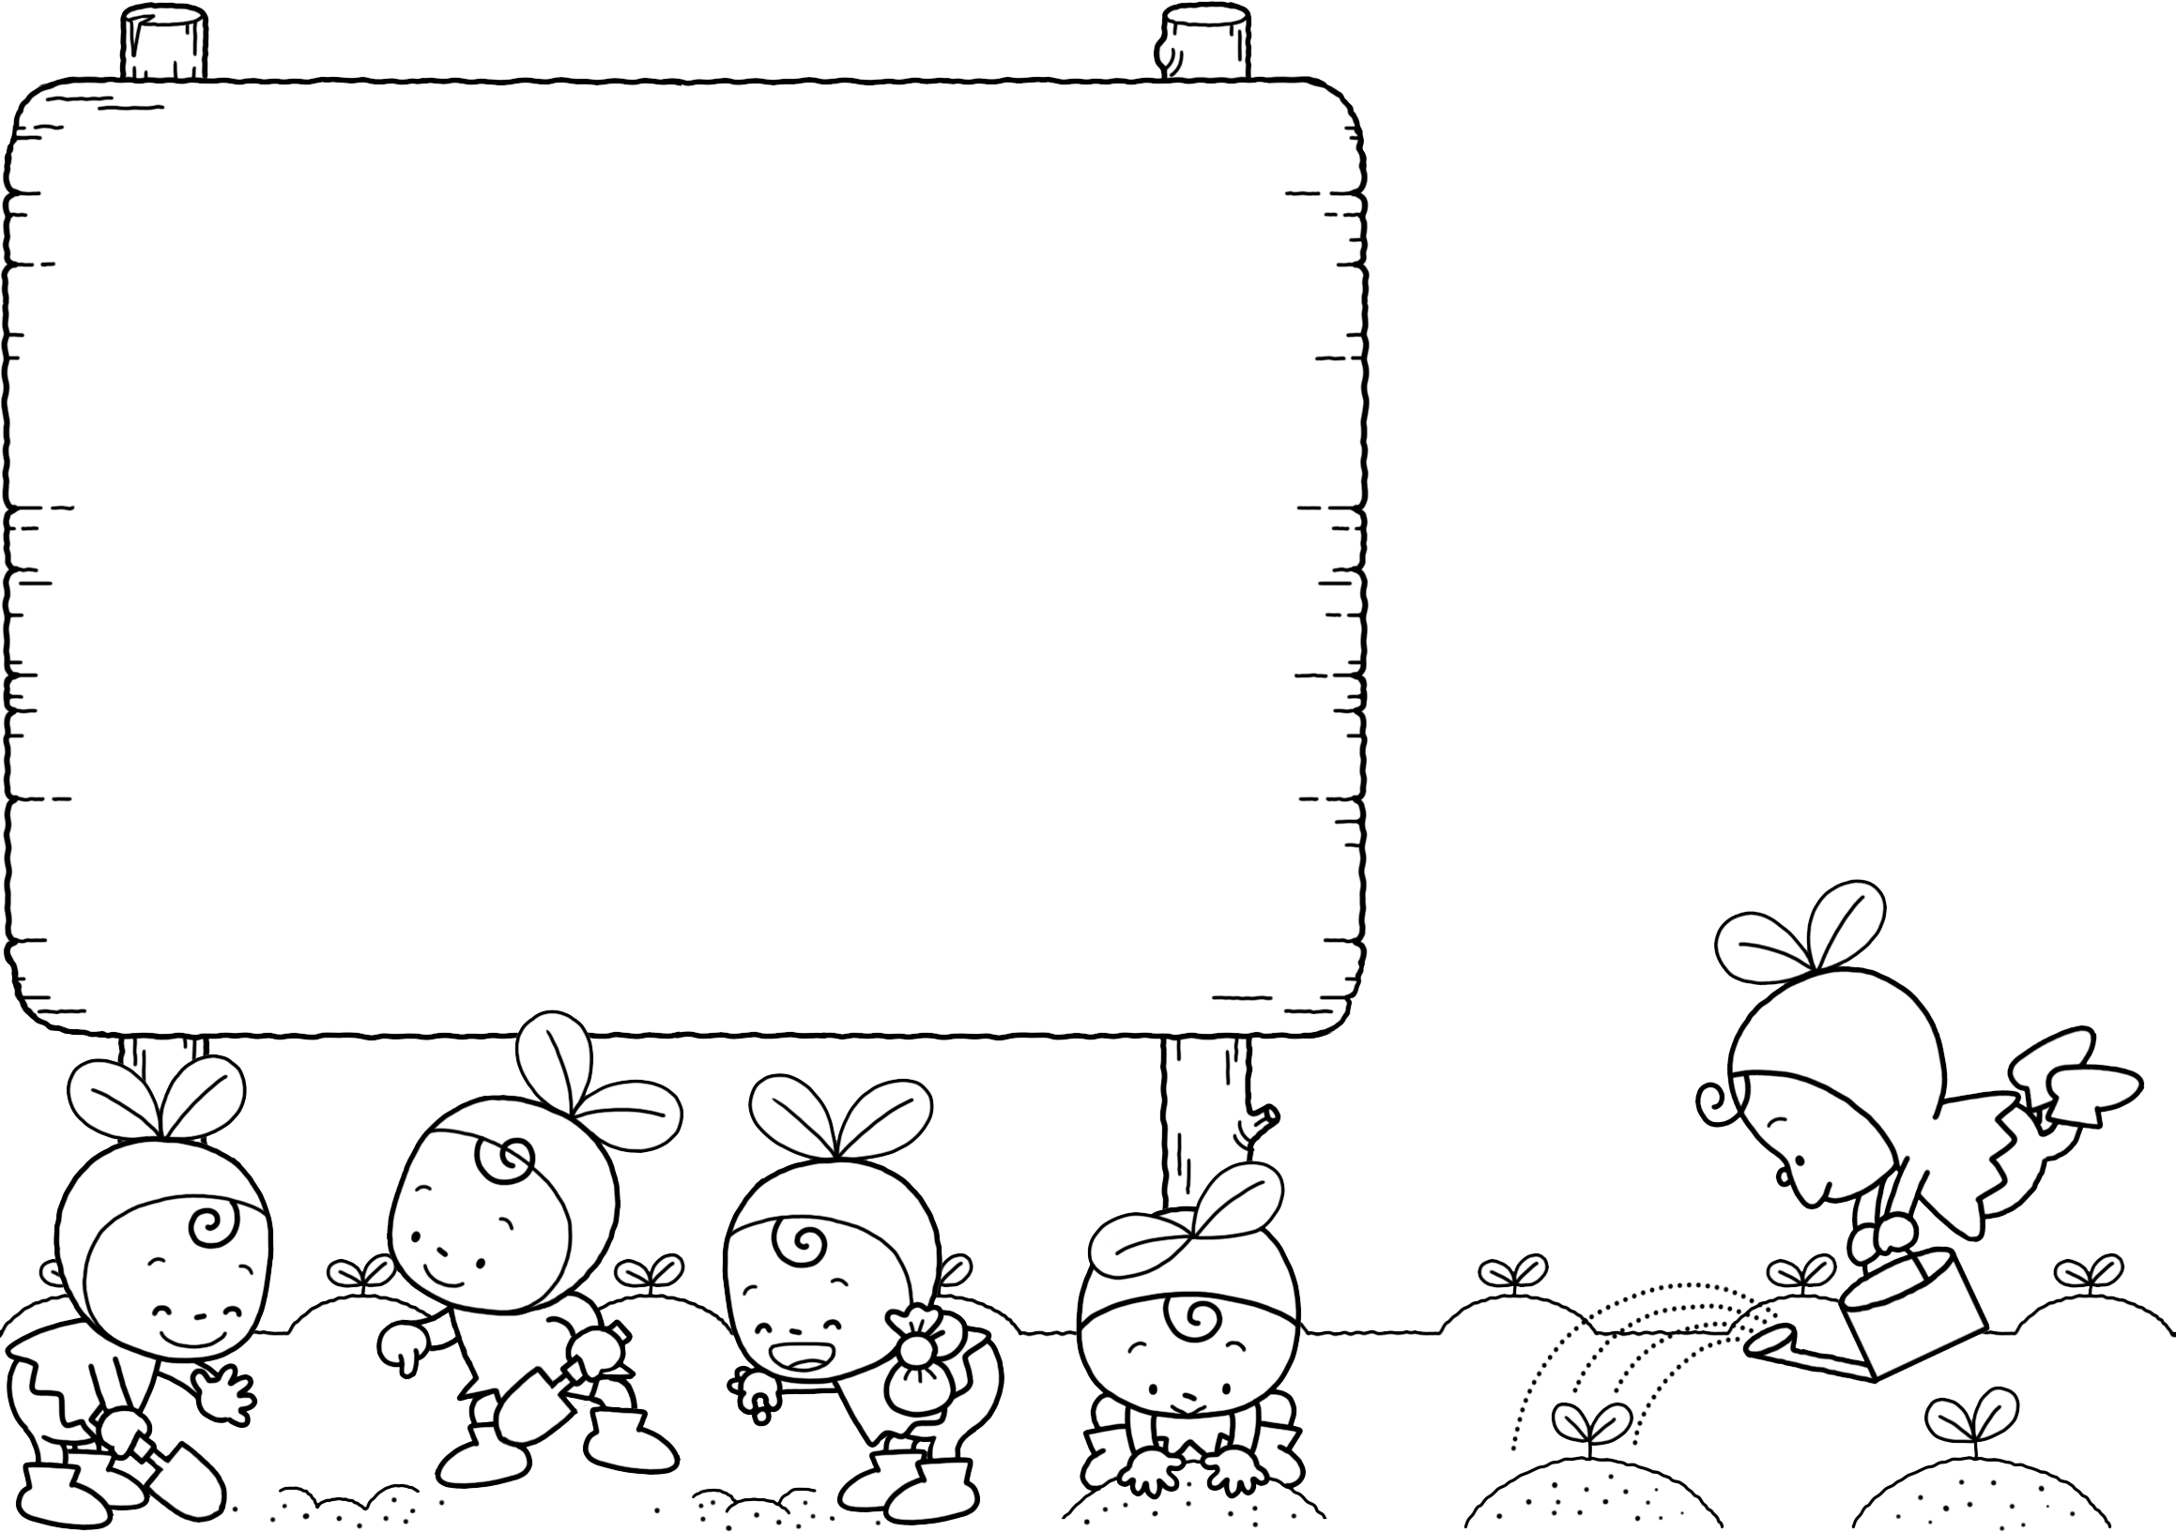

**お知らせとお願い**

**お知らせ**



○運動着・シューズ・給食着等の持ち帰りについて

　　本日は、運動着・シューズ・給食着（当番のみ）・紅白帽子・歯ブラシ・コップを持ち帰りました。洗濯をしていただき、月曜日に持たせてください。

なお、給食当番は、2班編成のため、2週間に1回程度、給食着を持ち帰ります。お忙しいところ恐縮ですが、お洗濯、アイロンがけをしていただき、月曜日に持たせてください。よろしくお願いいたします。